Отчёта по практической работе

Неделя № 3

Саргсян Арам

Содержание

# 1 Список сокращений

**Англоязычные сокращения**

* RED — Random early detection
* GRED — Gentle random early detection
* WRED — Weighted random early detection
* TCP — Transmission control protocol

# 2 Классический RED

## 2.1 Теоритический материал

RED — алгоритм активного управления очередью для управления переполнением очередей маршрутизаторов, с возможность предотвращения перегрузок.

Вероятность $p_{b}$ маркировки на отбрасывание пакетов представляет собой функцию, линейно зависящую от $\hat{q}$, минимального $q_{min}$ и максимального $q_{max}$ пороговых значений и параметра $p_{max}$, определяющего часть отбрасываемых пакетов при достижении средним размером очереди значения $q_{max}$ и вычисляется следующим образом:

$$p_{b}=\left\{\begin{matrix}0, & 0<\hat{q}≤q_{min} \\ 1, & \hat{q}>q_{max} \\ \frac{\hat{q}−q_{min}}{q_{max}−q_{min}}p_{max}, & q_{min}<\hat{q}≤q_{max}\end{matrix}\right.$$

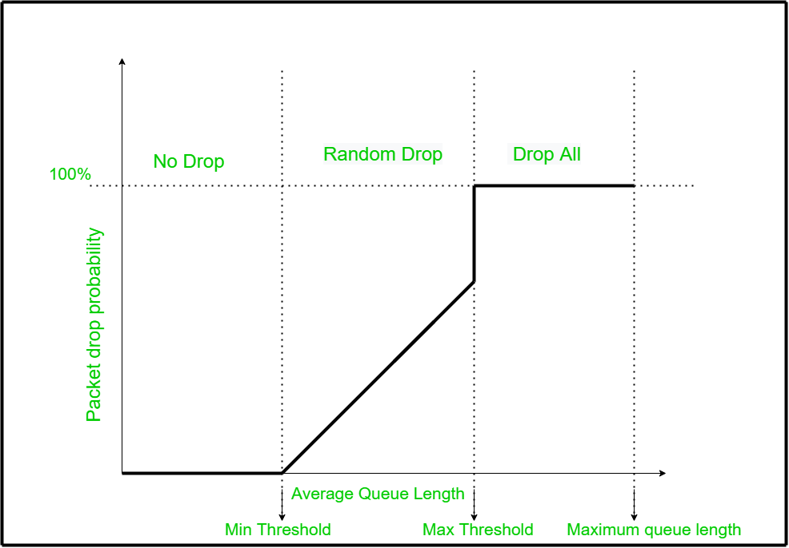

классический RED

## 2.2 Реализация в NS-2

Вот пример реализации параметров RED в NS-2:

# Мониторинг очереди:  
set redq [[$ns link $node_(r0) $node_(r1)] queue]  
$redq set thresh_ 75 #q_min  
$redq set maxthresh_ 150 # q_max  
$redq set q_weight_ 0.002 # q_weight  
$redq set linterm_ 10 # 1/p_max  
$redq set drop-tail_ true # вместо механизма randomdrop используется drop-tail в случае переполнения очереди или когда средний размер очереди больше maxthresh_  
set tchan_ [open output/all.q w]  
$redq trace curq_ # текущий размер очереди  
$redq trace ave_ # средний размер очереди  
$redq attach $tchan_

В NS-2 параметры RED Файлы,указываются в каталоге ns-2.35/queue, там представлены также другие реализации очередей (среди них DropTail, BLUE и т.д.). Вероятность отбрасывания пакета прописана в функции double REDQueue::calculate_p_ne файла red.cc

double  
REDQueue::calculate_p_new(double v_ave, double th_max, int gentle, double v_a,   
 double v_b, double v_c, double v_d, double max_p)  
{  
 double p;  
 if (gentle && v_ave >= th_max) { //для модификации GRED  
 p = v_c * v_ave + v_d;  
 } else if (!gentle && v_ave >= th_max) { // Превысили пороговое значение в классическом RED  
 p = 1.0;  
 } else { //p в промежутке от 0 до max_p, тогда средний размер очереди в промежутке th_min до th_max  
 p = v_a * v_ave + v_b;  
 // p = (v_ave - th_min) / (th_max - th_min)  
 p *= max_p;   
 }  
 if (p > 1.0)  
 p = 1.0;  
 return p;  
}

# 3 GRED

## 3.1 Теоритический материал

GRED (Gentle random early detection - мягкое/аккуратное произвольное раннее обнаружение) — Алгоритм активного управления очередью, является расширением RED. Gentle RED расширяет RED тем, что добавляет дополнительное максимальное пороговое значние, которое равно $2q_{max}$, тем самым “сглаживая” кривую.

Вычисляется следующим образом:

$$p_{b}=\left\{\begin{matrix}0, & 0<\hat{q}≤q_{min} \\ \frac{\hat{q}−q_{min}}{q_{max}−q_{min}}p_{max}, & q_{min}≤\hat{q}<q_{max} \\ \frac{\hat{q}−q_{min}}{q_{max}}\left(1−p_{max}\right)−p_{max}, & q_{max}≤\hat{q}<2q_{max} \\ 1, & \hat{q}≥q_{max}\end{matrix}\right.$$

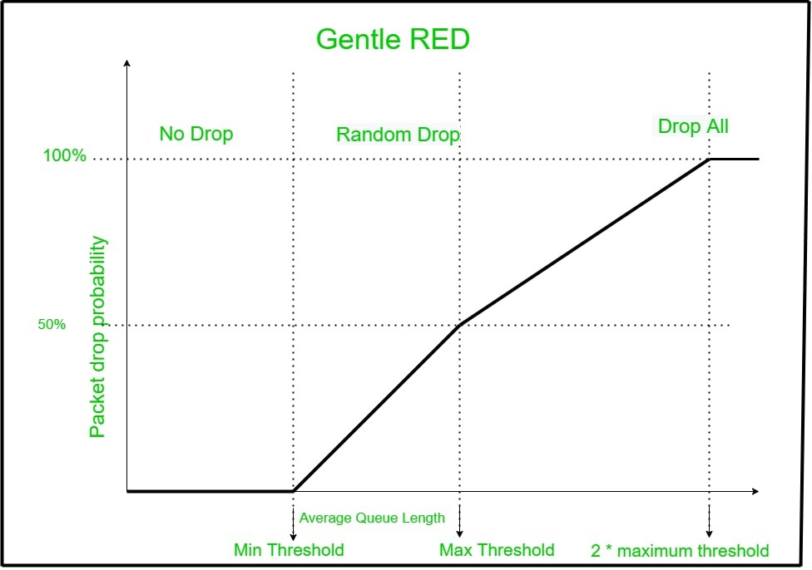

Gentle RED

## 3.2 Реализация в NS-2

Для реализации модификации в мониторинге очереди нужно прописать в мониторинге очереди следующую строку:

$redq set gentle_ true

При этом случае в функции double REDQueue::calculate_p_ne файла red.cc переменная gentle примет значение true и

# 4 WRED

## 4.1 Теоритический материал

WRED — алгоритм активного управления очередью, является расширением RED. WRED действует в следующем порядке, когда одна очередь может иметь несколько разных наборов порогов очереди. Каждый набор пороговых значений связан с определенным классом трафика. Например, очередь может иметь более низкие пороги для пакетов с более низким приоритетом. Наращивание очереди приведет к отбрасыванию пакетов с более низким приоритетом, тем самым защищая пакеты с более высоким приоритетом в той же очереди.

## 4.2 Реализация в NS-2

WRED не реализована в классической версии NS-2. Для ее реализации необходимо создать новый класс, который должен наследоваться от базового класса REDQueue, используемого для реализации стандартной версии алгоритма RED в NS-2. После необходимо реализовать алгоритм модификации в методе dropEarly(), который вызывается, когда очередь превышает пороговое значение. Этот метод должен определять, какие пакеты должны быть отброшены, и какая вероятность отбрасывания пакетов должна быть применена.